
1er Août

KaMál



L’ordre administratif bahá’i incarne la perfection

L'équilibre du monde a été détruit sous l'action vibrante
de ce très grand, de ce nouvel ordre mondial.
L'ordre sur lequel reposait jusque-là l'humanité a été révolutionné par cet unique et merveilleux système,
dont les yeux mortels n'avaient jamais vu l'équivalent.

Bahá'u'lláh

Volet 1
Le pilier élu :

Des assemblées librement élues

Le Seigneur a ordonné qu'en chaque ville soit établie une maison de justice où se réuniront
des conseillers au nombre de Bahá, et peu importe que ce nombre soit dépassé.
Ceux-ci devraient considérer qu'ils entrent dans la cour de la présence de Dieu, le Suprême, le Très-Haut, et qu'ils contemplent celui qui est l'Invisible. Il leur incombe d'être les personnes de confiance du Miséricordieux parmi les hommes et de se considérer comme les gardiens désignés par Dieu de tous ceux qui demeurent sur la terre. Ils sont tenus de se consulter et de se préoccuper, par amour pour Lui, des intérêts des serviteurs de Dieu,
comme ils le font pour leurs propres intérêts, et de choisir ce qui est convenable et bienséant.

Bahá'u'lláh, Le Kitab-i-Aqdas

La Maison Universelle
de Justice

La Maison Universelle de Justice
se trouve à la tête de la structure administrative baha’ie.
Elue tous les cinq ans par l’ensemble des membres des Assemblées spirituelles nationales qui gouvernent le monde baha’i,
elle comprend neuf membres.

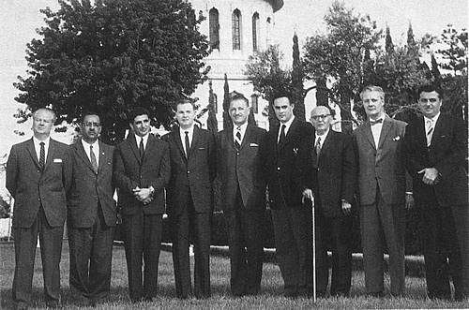
Les membres de la première Maison universelle de justice élue en 1963.

Les Assemblées spirituelles nationales

Elues chaque année
par des délégués élus,
elles comprennent neuf membres.

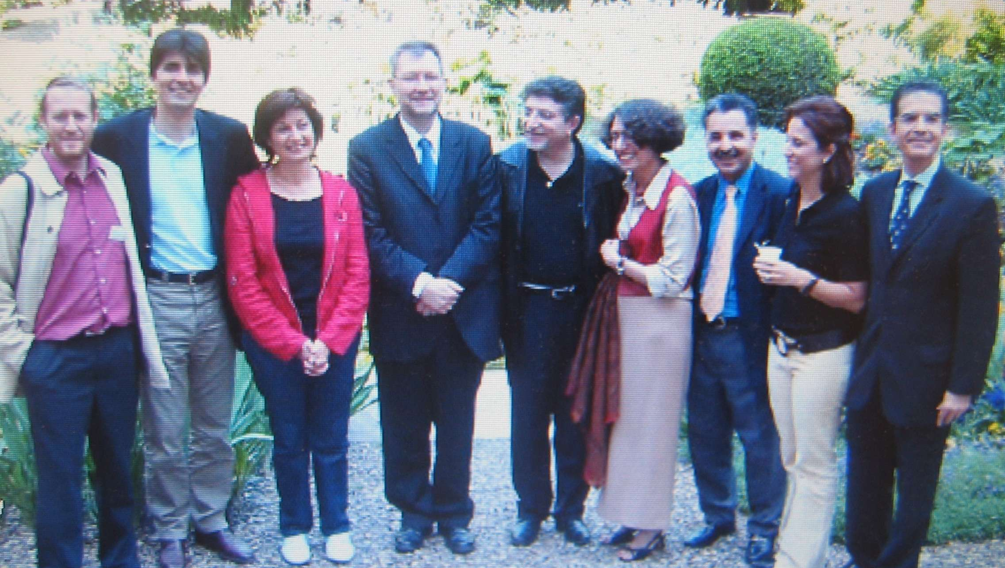
Les membres de l’Assemblée nationale
de France élus pour l’année 162 EB.

Les Assemblées spirituelles locales

Elues chaque année
par la communauté,
elles comprennent neuf membres.

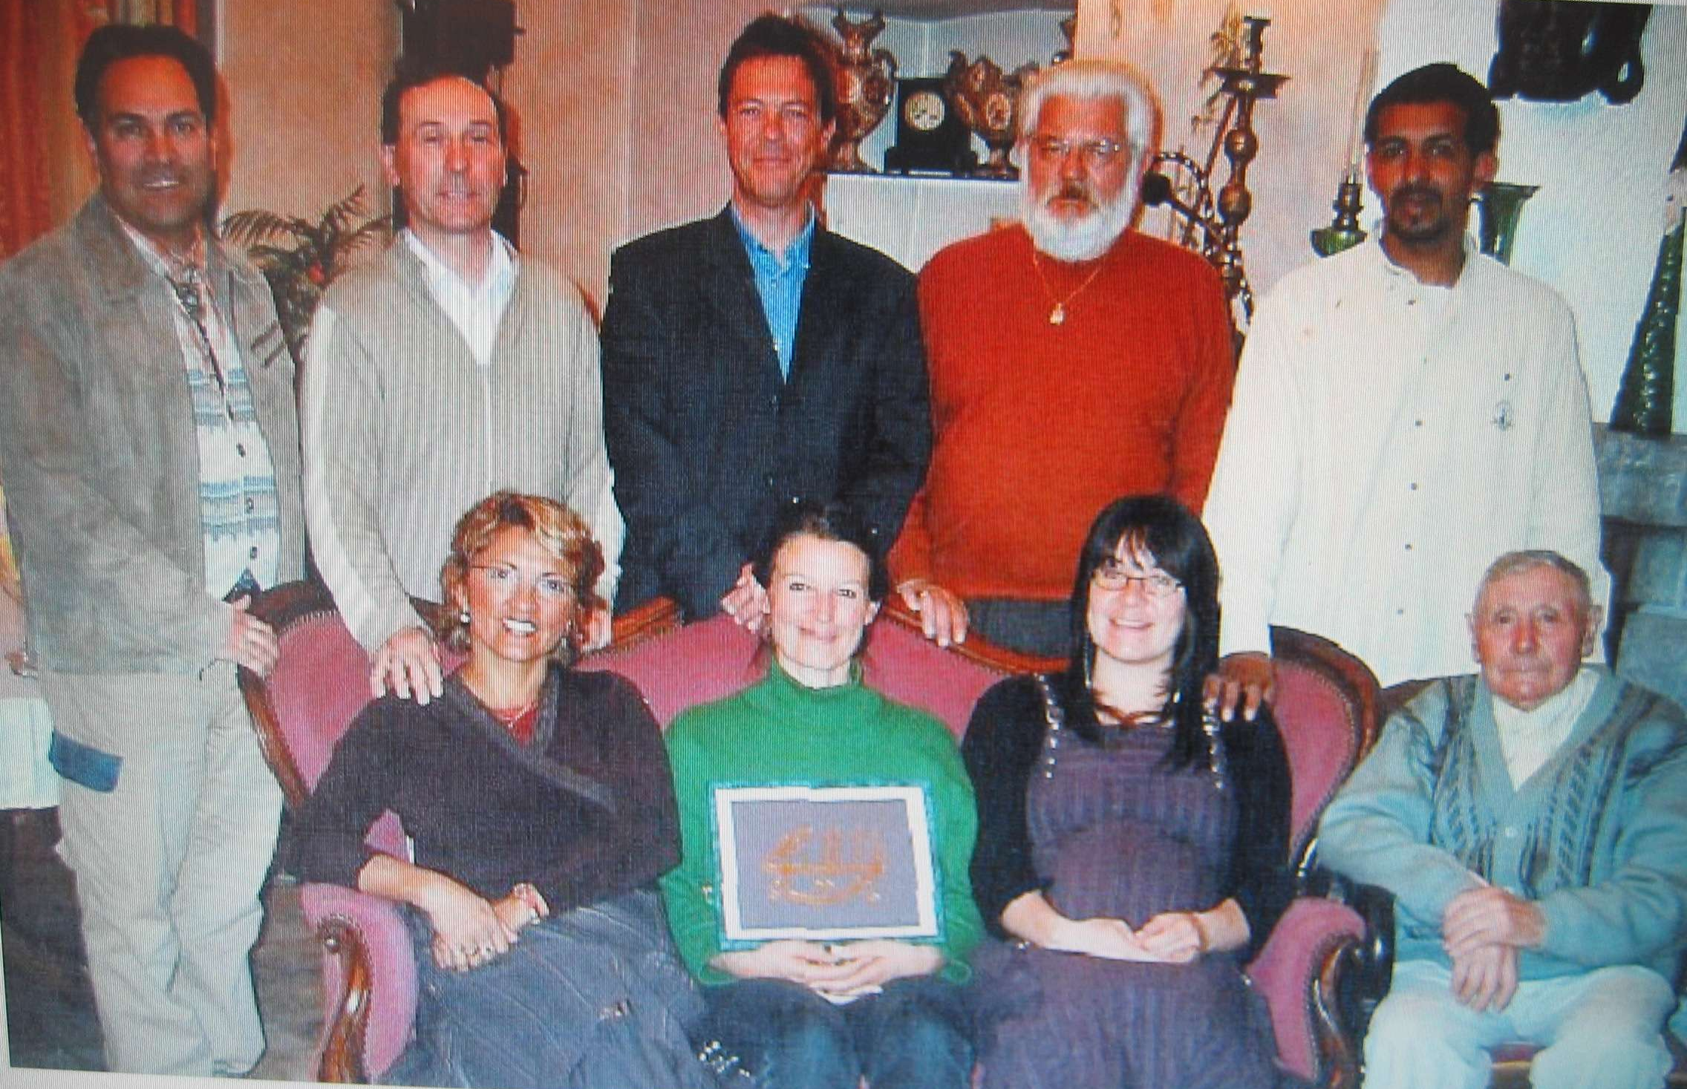
Naissance de l’Assemblée locale de Chapareillant, à Ridvan 162

Tu peux coller ici une photo
des membres de l’assemblée spirituelle de ta ville,
ou de l’assemblée locale la plus proche de chez toi.

Volet 2
Le pilier nommé :

« Mains de la Cause » et conseillers

Une élite d’individus est choisie pour ses capacités et son expérience.
Ces personnes jouent un rôle spécial dans les idées et les conseils qu’elle apporte à la communauté.
Bien qu’elles n’aient pas de pouvoir de décision ; leurs idées et leurs points de vue
sont souvent recherchés par les organes de décision élus.

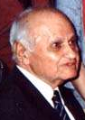

Au premier plan figurent les « Mains de la cause de Dieu ».
Cette appellation a été donnée à 47 personnalités dans l’histoire
de la Foi baha’ie. Elles ont toutes été désignées par Bahá’u’lláh,
Abdu’l-Bahá ou Shoghi Effendi.
Mr Varqa est aujourd’hui le dernier représentant
des « Mains de la Cause de Dieu».

Mr Varqá

En 1968, la Maison Universelle de Justice a désigné un certain nombre de personnes expérimentées
et mûres sur le plan spirituel comme « Conseillers continentaux » de manière à assurer la continuité des fonctions des « Mains de la Cause ».


Il existe dans le monde 72 conseillers.

Nommés pour cinq ans, ils coordonnent leurs
activités par le biais de Bureaux continentaux.

Le travail de ces derniers – qui comprennent les
Conseillers résidant dans une région continentale
spécifique – est coordonné à son tour par un
organisme connu sous le nom de
Centre international d’enseignement.

Situé à Haïfa, en Israël , les membre du Centre
international d’enseignement comprennent
les Mains de la Cause
et un certain nombre de Conseillers. Le Centre international d’enseignement
réside dans ce bâtiment à Haïfa.

Les Conseillers continentaux désignent des auxiliaires et des assistants
chargés de stimuler et de conseiller les communautés baha’ies aux niveaux régional et local.

Volet 3
L’assemblée spirituelle locale
gardienne de la confiance divine

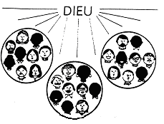
Toutes les assemblées spirituelles locales
reçoivent l’aide de l’Esprit de Dieu.


Aucune nomination de candidats
et aucune discussion de noms n’est permise.


Les neuf personnes qui reçoivent
le plus grand nombre de voix sont élues.

Volet 4

Dans chaque ville,
une assemblée spirituelle doit être formée.

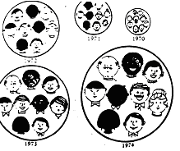
Les assemblées spirituelles locales
sont élues une fois par an.

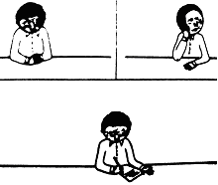
Les baha’is votent après avoir
lu des prières et après réflexion.


L’assemblée spirituelle a de nombreux devoirs.

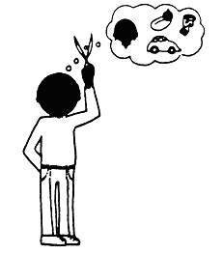
Les membres de l’assemblée doivent
oublier leurs préférences et leurs antipathies
pour être au service de tous.

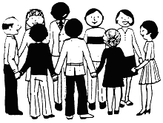
Ils doivent refléter l’amour et l’harmonie.


L’assemblée doit servir humblement la communauté.

La consultation est essentielle.

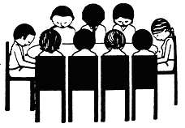
Ils doivent rechercher la vérité par la prière
et se consulter avec courtoisie.


Une assemblée doit agir avec amour et justice.



Tous les baha’is doivent faire confiance
et obéir à leur assemblée.

Volet 5

La consultation

La consultation permet une plus grande vigilance et transforme
la conjecture en certitude. Elle est une brillante lumière qui, dans un monde
obscur, nous ouvre la voie et nous conduit. Grâce à elle, il y aura toujours
un plus haut degré de perfection et de maturité. La maturité du don
de la compréhension est rendu manifeste à travers la consultation.

Essaie de pratiquer la consultation au sein de ta famille…

Raconte une de tes expérience de consultation :
……………………………………………………………………………………………………………………………
……………………………………………………………………………………………………………………………
……………………………………………………………………………………………………………………………
……………………………………………………………………………………………………………………………
……………………………………………………………………………………………………………………………
……………………………………………………………………………………………………………………………

La perfection

Que chaque matin soit meilleur que celui de la veille et chaque lendemain plus riche que son hier.

Déployez toutes vos possibilités, tout votre potentiel pour acquérir des perfections morales et physiques, car les fruits de l’arbre humain ont toujours été et seront pour toujours les perfections apparentes…

Dans chaque art et métier, Dieu aime la plus grande perfection.

Quelles qualités faut-il développer pour essayer d’atteindre la perfection ?

* La persévérance *……………………………… *………………………………
* La patience *……………………………… *………………………………
* Le courage *……………………………… *………………………………

Volet 6

Le pan de muraille à réaliser ce mois-ci
est composé de 3 volets de 21,5 cm de haut et de 17,5 cm de large
à découper dans des feuilles cartonnées 160g/m2 format A4.
Assemblez les 3 volets verticalement

Découpez en partie haute une série de créneaux de 2.91 cm de large et de 1,5 cm de haut.

Découpez les images, les textes explicatifs et les textes sacrés,
et disposez-les sur les volets correspondants de votre muraille.
Volets 1,2,3 pour la face extérieure, volets 4,5,6 pour la face intérieure.

Suivez les consignes données sur les volets.
Décorez à votre guise, écrivez vous-même ce que vous souhaitez réécrire.

Vous avez 19 jours pour le faire ! Amusez-vous bien et apprenez-bien !

